เอกสารคู่มือการใช้งาน
ระบบงานบุคคล หัวข้อ ประเมิน / ต่อสัญญา

คณะแพทยศาสตร์ มหาวิทยาลัยธรรมศาสตร์
สารบัญ
 | หน้า
สารบัญ…………………………………………………………………………………… | 2
สารบัญรูป………………………………………………………………………………… | 3
1 บทนำ…………………………………………………………………………………… | 5
1.1 วัตถุประสงค์และขอบเขต……………………………………………………… | 5
2 มาตรฐานการใช้งานโปรแกรม…………………………………………………………… | 6
2.1 สัญลักษณ์และความหมายที่ใช้งานในโปรแกรม………………………………… | 6
2.2 ปุ่มคำสั่งการทำงานที่ปรากฏในเมนู……………………………………………… | 7
3 สิทธิ์ในการเข้าถึงระบบงาน………………………………………………………………… | 8
3.1 ขั้นตอนในการเข้าสู่ระบบงาน…………………………………………………… | 8
4 ระบบงานบุคคล หัวข้อ ประเมิน / ต่อสัญญา……………………………………………… | 12
4.1 กำหนดเงื่อนไขการประเมิน…………………………………………………… | 13
4.2 บันทึกข้อมูลการประเมินรายบุคคล……………………………………………… | 15
4.3 รายละเอียดประเมิน / ต่อสัญญา………………………………………………… | 16
4.4 รายงานประเมิน / ต่อสัญญา…………………………………………………… | 17

สารบัญรูป
รูปที่ | หน้า
รูปที่ 3.1 แสดงหน้าจอหลัก……………………………………………………………… | 8
รูปที่ 3.2 แสดงหน้าจอเว็บคณะแพทยศาสตร์…………………………………………… | 9
รูปที่ 3.3 แสดงหน้าจอของเมนู Intranet………………………………………………… | 9
รูปที่ 3.4 แสดงหน้าจอการเข้าสู่ระบบของโปรแกรม……………………………………… | 10
รูปที่ 3.5 แสดงหน้าจอแจ้งเตือนกรณีกรอกชื่อเข้าระบบและรหัสผ่าน ไม่ถูกต้อง…………… | 10
รูปที่ 3.6 แสดงหน้าจอแจ้งเตือนกรณีกรอกชื่อเข้าระบบและรหัสผ่าน ถูกต้อง……………… | 11
รูปที่ 4.1 แสดงเมนู ระบบงานบุคคล (PMIS)…………………………………………… | 12
รูปที่ 4.2 หน้าจอหลัก ระบบงานบุคคล (PMIS)………………………………………… | 12
รูปที่ 4.3 หน้าจอเมนู กำหนดเงื่อนไขการประเมิน……………………………………… | 13
รูปที่ 4.4 หน้าจอจัดการเกณฑ์การประเมิน / ต่อสัญญา………………………………..… | 13
รูปที่ 4.5 หน้าจอบันทึกเกณฑ์การประเมิน / ต่อสัญญา…………………………………… | 14
รูปที่ 4.6 หน้าจอแก้ไขเกณฑ์ประเมิน / ต่อสัญญา…………………………………….… | 14
รูปที่ 4.7 หน้าจอรายงานบันทึกข้อมูลการประเมินรายบุคคล…………………….……… | 15
รูปที่ 4.8 หน้าจอบันทึกนโยบายการประเมินรายบุคคล………………………………..… | 15
รูปที่ 4.9 หน้าจอรายงานนโยบายต่อบุคคล หลังจากการบันทึก…………………………… | 16
รูปที่ 4.10 หน้าจอรายงานรายละเอียดการต่อสัญญา…………………………………….… | 16
รูปที่ 4.11 หน้าจอรายงานประเมิน / ต่อสัญญา…………………………………………… | 17

1 บทนำ
คู่มือการใช้ระบบงานบุคคล หัวข้อ ประเมิน/ต่อสัญญา เป็นการรวบรวมวิธีการใช้งานระบบ ภายในเนื้อหาจะประกอบด้วยขั้นตอนตามเมนูใหญ่ๆ เป็นภาพรวมของแต่ละหัวข้อ

1.1 วัตถุประสงค์และขอบเขต
คู่มือการใช้ระบบงานบุคคล หัวข้อ ประเมิน/ต่อสัญญา จัดทำขึ้นเพื่อให้เจ้าหน้าที่สามารถจัดการข้อมูลการต่อสัญญาจ้างได้ ให้มีความเข้าใจและสามารถใช้งานระบบได้อย่างถูกต้องและรวดเร็ว พร้อมทั้งเรียนรู้และสามารถแก้ไขปัญหาเบื้องต้น เพื่อไม่ให้การทำงานในระบบหยุดชะงัก ก่อนที่จะติดต่อให้ผู้มีหน้าที่รับผิดชอบระบบโดยตรงมาแก้ไข คู่มือการใช้งานเล่มนี้จะอธิบายขั้นตอนการทำงาน ที่เกี่ยวข้องกับระบบ เพื่อให้ผู้ใช้งานระบบนำมาใช้งานได้อย่างมีประสิทธิผล และประสิทธิภาพมากยิ่งขึ้น
คู่มือการใช้ระบบงานบุคคล หัวข้อ ประเมิน/ต่อสัญญาเล่มนี้ จะครอบคลุมถึงระบบงานย่อยต่างๆ ที่มีการทำงานเชื่อมโยงข้อมูลซึ่งกันและกัน
ทั้งนี้ คณะผู้จัดทำมุ่งเน้นที่จะใช้ภาษาที่อ่านง่าย และสามารถเรียนรู้การจัดการระบบได้อย่างถูกต้องและรวดเร็ว คณะผู้จัดทำหวังเป็นอย่างยิ่งว่า ผู้อ่านทุกท่านจะได้รับประโยชน์จากการอ่านและศึกษารายละเอียดจากคู่มือเล่มนี้ เพื่อนำไปใช้ประกอบกับการทำงานในระบบได้เป็นอย่างดี

2 มาตรฐานการใช้งานโปรแกรม
การใช้งานระบบจะมีพื้นฐานการใช้งานคล้ายกับการใช้งาน Microsoft Windows ในบางส่วน สามารถใช้งานได้ทั้งคีย์บอร์ด และเมาส์
คีย์บอร์ด (Key Board) ใช้ในการพิมพ์ตัวอักษร นอกจากนี้ยังใช้ในการกำหนดการทำงานต่างๆ ประกอบไปด้วย
การใช้แป้นตัวเลขและลูกศร ( , , , )
การใช้แป้น < Tab > ในการเลื่อนช่องการกรอกข้อมูล
การใช้แป้น Grave Accent(') ในการเปลี่ยนภาษา
เมาส์ (Mouse) ใช้ในการเลือกรายการ หรือการชี้ไปยังตำแหน่งที่ต้องการซึ่งมีรายละเอียดดังนี้
การคลิก หมายถึง การกดเมาส์ 1 ครั้ง โดยทั่วไปแล้วเมาส์จะมี 2 ปุ่ม คือ ซ้ายและขวา แต่ที่ใช้ในโปรแกรมจะเป็นการกดด้านซ้าย
การดับเบิลคลิก หมายถึง การกดเมาส์ทางด้านซ้าย 2 ครั้งติดต่อกัน
2.1 สัญลักษณ์และความสามารถที่ใช้งานในโปรแกรม
สัญลักษณ์ | ความสามารถในการใช้งาน
 | เมื่อคลิกตรงลูกศรที่ชี้ลง 1 ครั้ง จะเป็นการเลือกข้อมูลที่มีอยู่ เมื่อต้องการข้อมูลไหนก็คลิกเลือก 1 ครั้ง ข้อมูลที่เลือกนั้นก็จะมาโชว์ที่ช่องกรุณาเลือก
เป็นช่องว่าง ที่มีการทำงานคือ
- สามารถกรอกข้อมูลลงไปได้ 1 ข้อมูล
- เมื่อคลิกที่ช่องว่าง จะปรากฏปฏิทินขึ้นมาเพื่อให้เลือกวันที่ที่ต้องการกรอกข้อมูล

2.2 ปุ่มคำสั่งการทำงานที่ปรากฏในเมนู
ชื่อปุ่มคำสั่ง | หน้าที่
ค้นหา | ใช้ในการค้นหาข้อมูล ปุ่มนี้จะแสดงต่อจากช่องที่ให้กรอกข้อมูล เพื่อค้นหาข้อมูลที่กรอก
บันทึก | ใช้ในการบันทึกข้อมูลหลังจากการกรอกข้อมูลเสร็จเรียบร้อยแล้ว
เพิ่มข้อมูล | ใช้ในการแสดงความต้องการเพิ่มข้อมูลใหม่
แก้ไขข้อมูล | ใช้ในการแสดงความต้องการแก้ไขข้อมูลที่เลือก
ลบ | ใช้ในการแสดงความต้องการลบข้อมูลที่เลือก
ยกเลิก | ใช้ยกเลิกการกระทำข้อมูลข้างต้น เช่น หน้าบันทึก แก้ไข เป็นต้น
เข้าร่วมโครงการ | ใช้เพื่อระบุความต้องการข้าร่วมโครงการ
เพิ่มโครงการใหม่ | ใช้เมื่อต้องการเพิ่มโครงการวิจัยใหม่
กลับหน้าภาระงานทั้งหมด | ใช้เพื่อกลับสู่หน้าจอรายงานภาระงานทั้งหมด

3. สิทธิ์ในการเข้าถึงระบบงาน
3.1 ขั้นตอนในการเข้าสู่ระบบงาน
ใช้ Internet Explorer ในการเริ่มเข้าใช้งานโดยพิมพ์ www.med.tu.ac.th จะแสดงหน้าจอหลักของคณะแพทยศาสตร์ มหาวิทยาลัยธรรมศาสตร์ จากนั้นให้คลิกปุ่ม เข้าสู่หน้าหลัก ดังรูปที่ 3.1
รูปที่ 3.1 หน้าจอหลักของคณะแพทยศาสตร์ มหาวิทยาลัยธรรมศาสตร์

เข้าสู่หน้าจอเว็บคณะแพทยศาสตร์ให้คลิกเลือกเมนู Intranet ทางด้านซ้ายของหน้าจอ แสดงดังรูปที่ 3.2
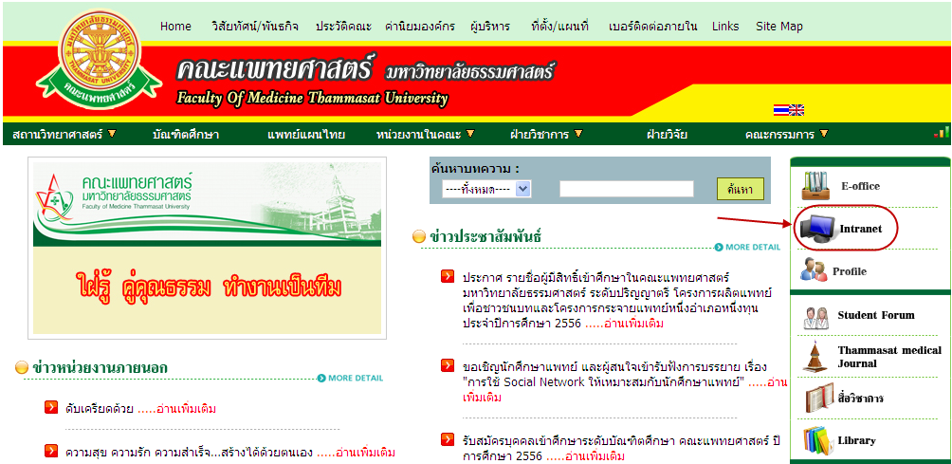
รูปที่ 3.2 แสดงหน้าจอเว็บคณะแพทยศาสตร์
เมื่อคลิกเข้าสู่ เมนู Intranet แล้ว จะแสดงหน้าจอดังรูปที่ 3.3 ให้คลิกเลือกที่ งานบริหาร
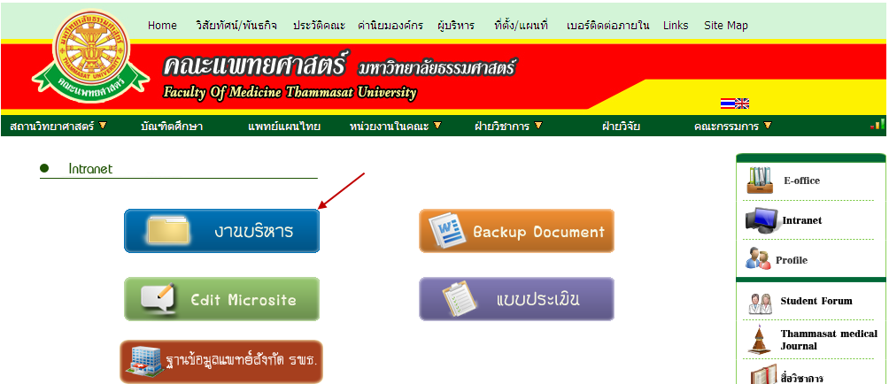
รูปที่ 3.3 แสดงหน้าจอของเมนู Intranet

จากนั้นจะเข้าสู่ หน้าโปรแกรม จะเป็นหน้าสิทธิ์เข้าถึงระบบงาน ซึ่งผู้ใช้จะต้องมี ชื่อเข้าระบบ และรหัสผ่าน เพื่อใช้งานโปรแกรม จะแสดงดังรูปที่ 3.4
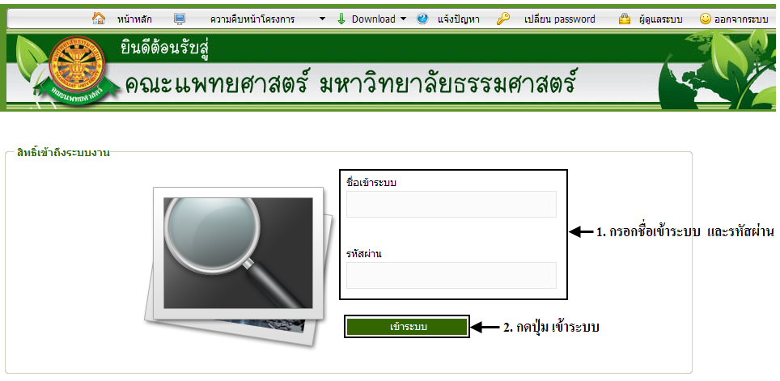
รูปที่ 3.4 แสดงหน้าจอการเข้าสู่ระบบของโปรแกรม
ในกรณีที่กรอกชื่อเข้าระบบและรหัสผ่าน ไม่ถูกต้อง จะแสดงหน้าจอแจ้งเตือนดังรูปที่ 3.5
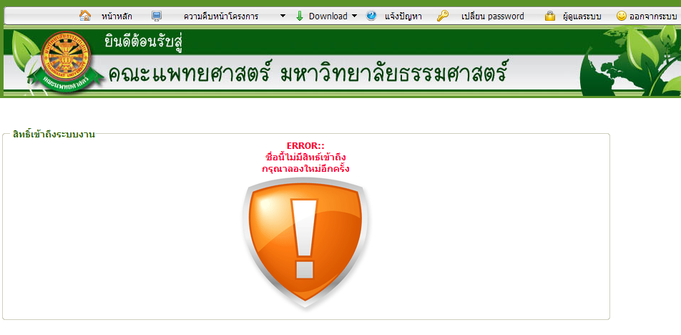
รูปที่ 3.5 แสดงหน้าจอแจ้งเตือนกรณีกรอกชื่อเข้าระบบและรหัสผ่าน ไม่ถูกต้อง

ในกรณีที่กรอกชื่อเข้าระบบและรหัสผ่าน ถูกต้อง จะแสดงหน้าจอแจ้งเตือนดังรูปที่ 3.6
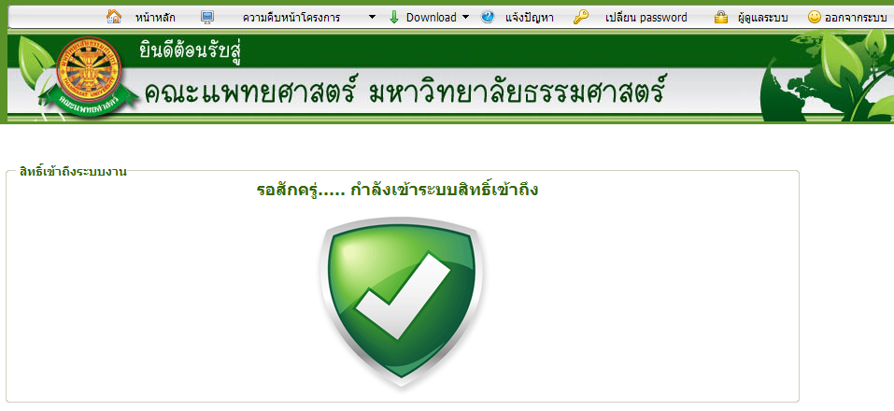
รูปที่ 3.6 แสดงหน้าจอแจ้งเตือนกรณีกรอกชื่อเข้าระบบและรหัสผ่าน ถูกต้อง

4.ระบบงานบุคคล หัวข้อ ประเมิน / ต่อสัญญา
เมื่อ Login เข้าสู่ระบบ ให้เลือกเมนู ระบบงานบุคคล (PMIS) ดังรูปที่ 4.1
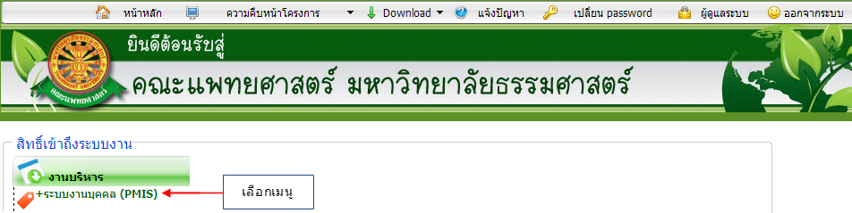
รูปที่ 4.1 แสดงเมนู ระบบงานบุคคล (PMIS)
เมื่อเข้าสู่ระบบงานบุคคล (PMIS) จะเข้าสู่หน้าหลักของระบบ ดังรูปที่ 4.2 ซึ่งจะมี หัวข้อ ประเมิน/ต่อสัญญา อยู่ในระบบด้วย
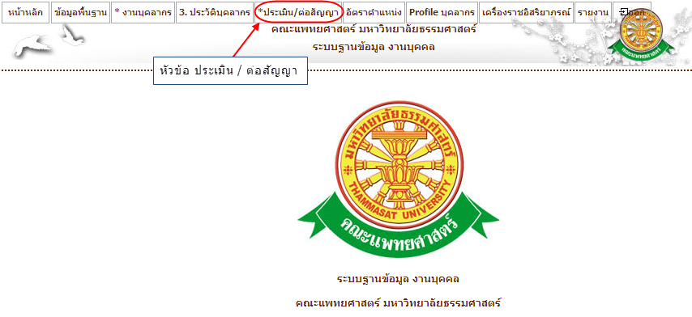
รูปที่ 4.2 หน้าจอหลัก ระบบงานบุคคล (PMIS)

4.1 กำหนดเงื่อนไขการประเมิน
หากต้องการกำหนดเงื่อนไข ให้เลือกเมนู ประเมิน/ต่อสัญญา -> กำหนดเงื่อนไขการประเมิน ดังรูปที่ 4.3
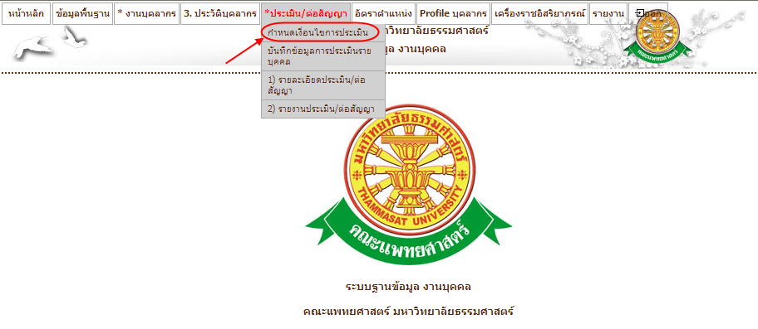
รูปที่ 4.3 หน้าจอเมนู กำหนดเงื่อนไขการประเมิน
จากนั้นระบบจะเข้าสู่หน้าจอจัดการเกณฑ์การประเมิน / ต่อสัญญา ดังรูปที่ 4.4 ซึ่งจะต้องเลือกประเภทพนักงาน เพื่อตรวจสอบเกณฑ์การประเมิน
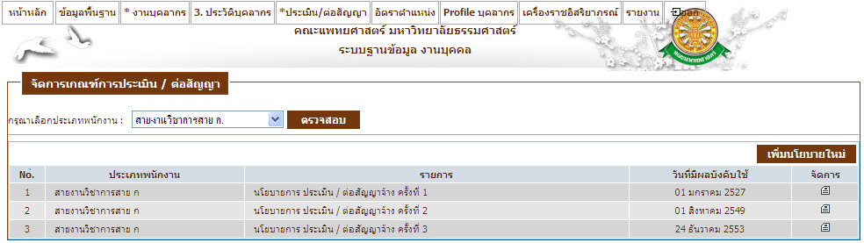
รูปที่ 4.4 หน้าจอจัดการเกณฑ์การประเมิน / ต่อสัญญา

หากต้องการเพิ่มนโยบาย ให้คลิกปุ่ม เพิ่มนโยบายใหม่ จากรูปที่ 4.4 ระบบจะแสดงหน้าจอบันทึกนโยบายใหม่ ดังรูปที่ 4.5 ซึ่งหน้าจอนี้ต้องใส่ วันที่มีผลบังคับใช้ ทุกครั้ง เพื่อนำไปคำนวณการต่อสัญญาของแต่ละคน เมื่อกดปุ่มบันทึก จะกลับสู่หน้าจอรายงาน ดังรูปที่ 4.4
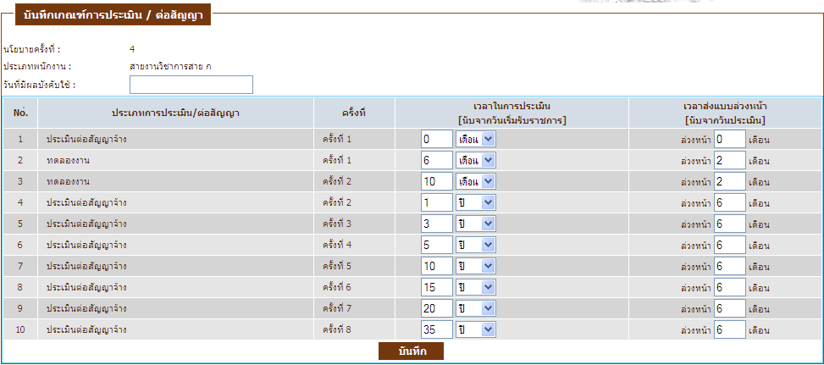
รูปที่ 4.5 หน้าจอบันทึกเกณฑ์การประเมิน / ต่อสัญญา
หากต้องการ แก้ไขนโยบาย ให้คลิกสัญลักษณ์ จากรูปที่ 4.4 ระบบจะเข้าสู่หน้าจอแก้ไข ดังรูปที่ 4.6 ซึ่งหน้าจอนี้ต้องใส่ วันที่มีผลบังคับใช้ ทุกครั้ง เพื่อนำไปคำนวณการต่อสัญญาของแต่ละคนเช่นกัน เมื่อกดปุ่มแก้ไข จะกลับสู่หน้าจอรายงาน ดังรูปที่ 4.4
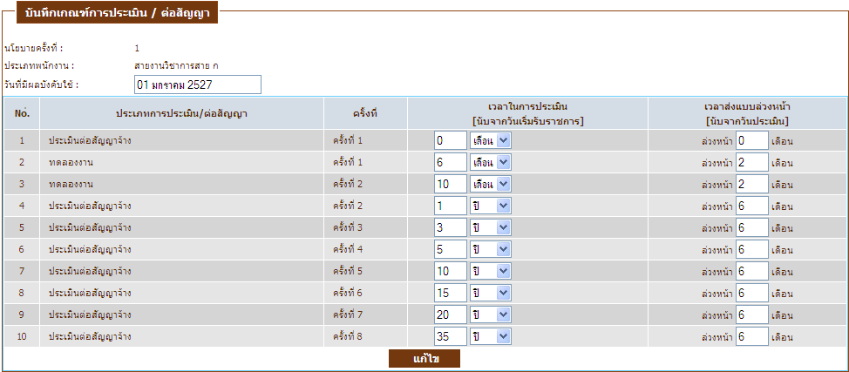
รูปที่ 4.6 หน้าจอแก้ไขเกณฑ์ประเมิน / ต่อสัญญา

4.2 บันทึกข้อมูลการประเมินรายบุคคล
เมื่อเข้าเมนู บันทึกข้อมูลการประเมินรายบุคคล ระบบจะแสดงบุคคลทุกคน ที่ยังไม่มีนโยบายการประเมิน เพื่อให้เจ้าหน้าที่เลือกเกณฑ์การประเมินให้แต่ละบุคคลได้ ดังรูปที่ 4.7 นอกจากนี้ ยังสามารถค้นหาบุคคลที่มีนโยบายการประเมินแล้ว ตามเงื่อนไขที่ต้องการ
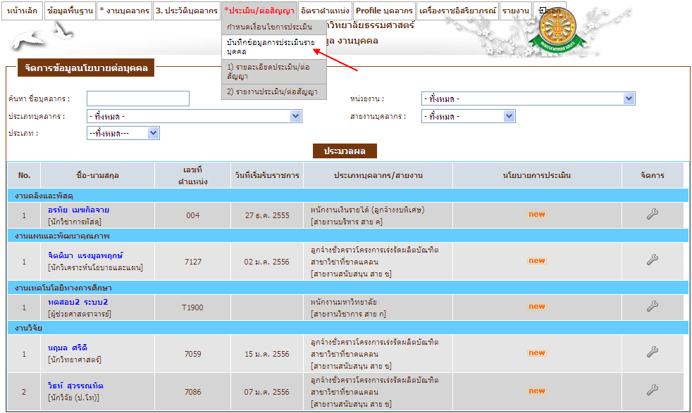
รูปที่ 4.7 หน้าจอรายงานบันทึกข้อมูลการประเมินรายบุคคล
หากต้องการจัดการนโยบายการประเมินให้กับบุคคลใด ให้คลิกสัญลักษณ์ จะเข้าสู่หน้าจอเลือกนโยบายการประเมิน ดังรูปที่ 4.8 เมื่อกดปุ่ม บันทึก / แก้ไข ระบบจะเข้าสู่หน้าจอรายงาน ดังรูปที่ 4.9
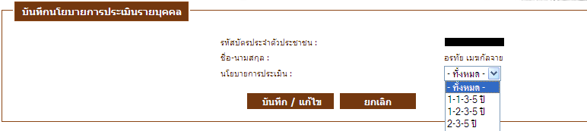
รูปที่ 4.8 หน้าจอบันทึกนโยบายการประเมินรายบุคคล

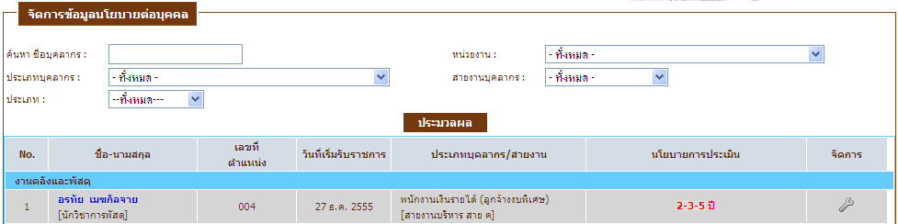
รูปที่ 4.9 หน้าจอรายงานนโยบายต่อบุคคล หลังจากการบันทึก
4.3 รายละเอียดประเมิน / ต่อสัญญา
หากต้องการทราบรายละเอียดการต่อสัญญา ให้เลือกเมนู ประเมิน / ต่อสัญญา -> รายละเอียดประเมิน / ต่อสัญญา ระบบจะแสดงเงื่อนไขการค้นหา พร้อมทั้งรายงานรายละเอียดการต่อสัญญา ดังรูปที่ 4.10 ซึ่งรายงานนี้จะแสดงข้อมูลที่เกี่ยวกับการต่อสัญญา โดยระบบจะนำเอาวันที่เริ่มรับราชการมาคำนวณ กับเงื่อนการประเมินที่เลือกไว้ในหัวข้อ 4.1
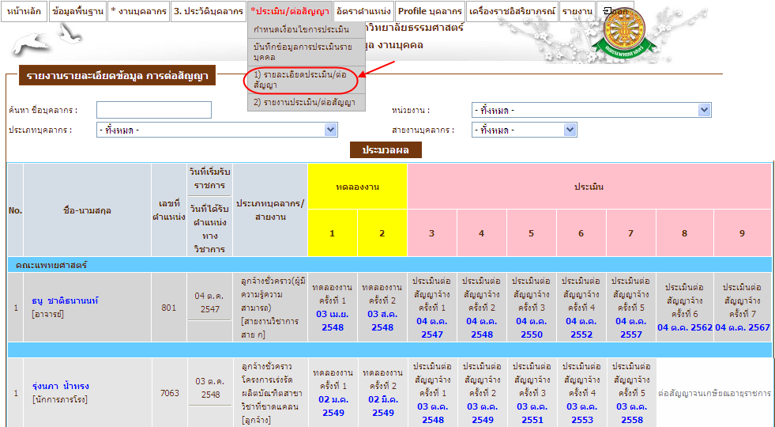
รูปที่ 4.10 หน้าจอรายงานรายละเอียดการต่อสัญญา
จากรูปที่ 4.10 ตัวอย่างที่ 1 อ.ธนู ชาติธนานนท์ มีวันที่เริ่มรับราชการวันที่ 4 ต.ค. 2547 ระบบจะนำเอาวันที่เริ่มรับราชการไปคำนวณ หาวันที่ทดลองงาน และวันที่ประเมินต่อสัญญาตามเงื่อนไขที่กำหนดคือ 1 – 2 – 2 – 5 ปี
จากรูปที่ 4.10 ตัวอย่างที่ 2 คุณรุ่งนภา น้ำทรง มีวันที่เริ่มรับราชการวันที่ 3 ต.ค. 2548 ระบบจะนำเอาวันที่เริ่มรับราชการไปคำนวณ หาวันที่ทดลองงาน และวันที่ประเมินต่อสัญญาตามเงื่อนไขที่กำหนดคือ 1 – 2 – 3 – 5 ปี
4.4 รายงานประเมิน / ต่อสัญญา
รายงานประเมิน / ต่อสัญญา เป็นการแสดงข้อมูลสถานะของวันที่ส่งแบบ และวันที่ครบกำหนดส่งแบบประเมิน โดยดูจากลักษณะ ว่าเป็นสถานะประเมินต่อสัญญาจ้าง หรือ เป็นแบบทดลองงาน ดังรูปที่ 4.11
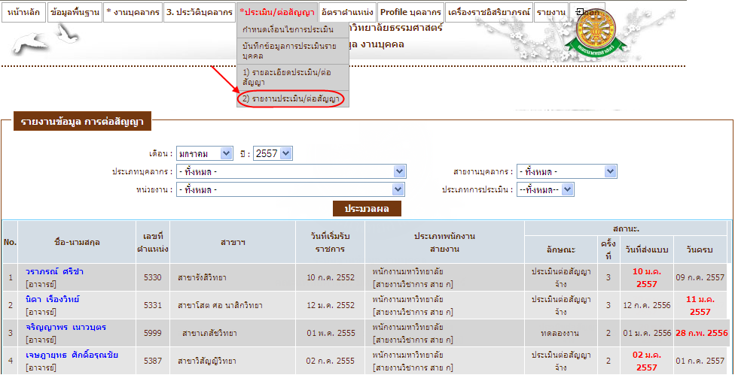
รูปที่ 4.11 หน้าจอรายงานประเมิน / ต่อสัญญา

